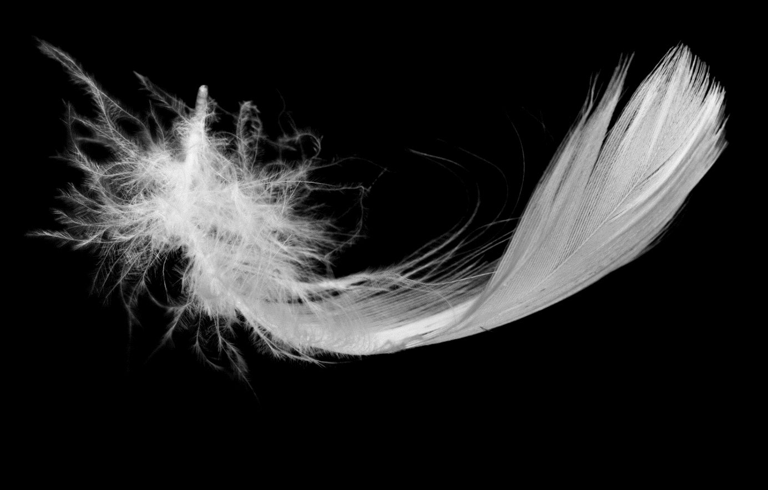

Výroční zpráva za rok 2023
Nadační fond PELECANUS
Anny Letenské 34/7
120 00 Praha 2
IČ: 09880925

Obsah

- Základní údaje o nadačním fondu a jeho poslání
- Personální obsazení
- Činnost nadačního fondu
a) Podrobný rozpis příspěvků
- Finanční zdroje a náklady fondu
- Poděkováním přispěvatelům

- Základní údaje o nadačním fondu a jeho poslání

Nadační fond Pelecanus vznikl zápisem do Obchodního rejstříku dne 10. února 2021, Sp. Značka: N 1899/MSPH Městský soud v Praze.

Zakladatel:
Jiří Matzner, Lucie Matznerová

Zaměření nadačního fondu:
Podpora sociálně slabým, handicapovaným a všem, kteří se vinou nepříznivých událostí ocitly v obtížné životní situaci. Příjemci pomoci jsou děti, studenti, dospělí i senioři.

Forma pomoci :
Nadační fond Pelecanus se zaměřuje na pomoc finanční, hmotnou, právní nebo psychologickou. Spolupracujeme s odborníky v oblastech práva a psychologie, díky kterým jsme schopni tuto pomoc nabídnout.

Příspěvky z nadačního fondu poskytujeme vždy na základě prověřených informací. Jednotlivé projekty jsou nám doporučovány nebo je aktivně vyhledáváme prostřednictvím médií, sociálních sítí a tisku. K příspěvkům využíváme i existující projekty pro podporu sociálně slabých, jako např. Donio.

- Personální obsazení

Správní rada: předseda správní rady: Lucie Matznerová
člen správní rady: JUDr. Jiří Matzner PhD. LLM.
člen správní rady: Mgr. Margareta Šlemínová
revizor: Jarmila Vinšová

- Činnost nadačního fondu

V roce 2023 poskytl nadační fond příspěvky ve výši 677 859 ,- Kč v následujících oblastech:
V roce 2023 poskytl náš fond zejména finanční pomoc pro děti matek samoživitelek prostřednictvím projektu Patron dětí, pomoc onkologicky nemocným pacientům ve spolupráci s NF Úsměv nejen pro Kryštofa, pro rehabilitace postiženým dětem a osobám v sociální tísni a také jsme podpořili záchrannou službu Royal Rangers, která poskytuje pomoc osobám, které se ocitly v hrožení v důsledku nenadálé nepříznivé události. Rovněž jsme podpořili handicapovanou sportovkyni, která se připravuje na další paralympiádu. Hmotná podpora se týkala nákupu překladače pro uprchlíka z Ukrajiny, který se snažil aktivně zapojit do pracovního procesu.

3a Podrobný rozpis příspěvků

Číslo účtu | Číslo protiúčtu | Banka protiúčtu | Splatnost | Částka | Poznámka
238277667/0600 | 297595411 | 300 | 13.11.2023 | -50 000,00 Kč | NF Usmev nejen pro Kryštofa_-pomoc onkologickým pacientům v tísni
 | 119146023 | 300 | 30.10.2023 | -100 000,00 Kč | ortézy pro postiženou dceru
 | 43-9107700227 | 100 | 24.10.2023 | -10 000,00 Kč | operace očí
 | 644634113 | 800 | 22.10.2023 | -60 000,00 Kč | rekonvalescence po operaci páteře
 | 1400360018 | 3030 | 18.10.2023 | -50 000,00 Kč | Podpora handicap. sportovkyně
 | 169930705 | 600 | 10.10.2023 | -50 000,00 Kč | soc. tíseň, nákup základních potřeb
 | 297595411 | 300 | 14.06.2023 | -50 000,00 Kč | Nadace Usměv nejen pro Kryštofa - podpora onkologických pacientů
 | 1110033 | 5500 | 12.06.2023 | -50 000,00 Kč | léčba pro postiženého syna
 | 238719023 | 600 | 26.04.2023 | -50 000,00 Kč | Podpora handicap. sportovkyně
 | 249571618 | 300 | 31.03.2023 | -100 000,00 Kč | Royal rangers- záchranná služba - pomoc lidem v tísni
 | 57574646 | 600 | 24.03.2023 | -100 000,00 Kč | Nadace Sirius-Patron dětí- podpora matek samoživitelek
 |  |  |  | -7 859,00 Kč | Elektronika - překladač pro uprchlíka z Ukrajiny
CELKEM |  |  |  | -677 859,00 Kč

- Finanční zdroje a náklady
Příchozí platby na účet nadačního fondu za rok 2023:
Číslo účtu | Číslo protiúčtu | Banka protiúčtu | Odesláno | Částka | Variabilní Symbol
238277667/0600 | 9107844001 | 5500 | 12.12.2023 | 10 000,00 Kč | 12122023
 | 107-3452200277 | 100 | 07.12.2023 | 150 000,00 Kč | 12023
 | 1161001244 | 5500 | 04.12.2023 | 500 000,00 Kč | 66254442
 | 5080107811 | 5500 | 25.10.2023 | 20 000,00 Kč | 42192889
 | 2001141349 | 800 | 04.09.2023 | 50 000,00 Kč | 2309216103
 | 5080107811 | 5500 | 09.05.2023 | 10 000,00 Kč | 42192889
 | 204895643 | 300 | 16.02.2023 | 10 000,00 Kč | 0
 | 15617329 | 800 | 09.01.2023 | 5 000,00 Kč | 0
CELKEM |  |  |  | 755 000,00 Kč

Celkový stav:
Počáteční zůstatek z roku 2022: 732 537,97 Kč
Příjmy 2023: 755 000,- Kč
Výdaje 2023: 677 859,- Kč
Zůstatek k 31.12.2023: 809 678,97 Kč

Náklady
Všichni spolupracovníci NF Pelecanus provádějí veškerou činnost pro fond bez nároku na odměnu.

- Poděkování

Velice si vážíme každého příspěvku a každé jednotlivé pomoci jak ze strany fyzických osob, z nichž některé přispívají do našeho fondu opakovaně, tak i firem. Poděkování patří rodině Epsteinů, p. Bauerovi, p. Zálešákové, společnosti Arbes Technologies, společnosti ZPS PZSUN a společnosti EMPIRA ONE s.r.o.

Zpráva revizora o hospodaření za rok 2023

Ověřila jsem hospodaření Nadačního fondu Pelecanus, se sídlem Anny Letenské34/7, 120 00 Praha 2, IČ: 09880925 v rozsahu příjmů, výdajů, poskytnutých příspěvků, uzavřených smluv a bankovního účtu.

V roce 2023 poskytl nadační fond finanční a materiální podporu v celkové výši 677 859,- Kč.

V roce 2023 přijal nadační fond nadační příspěvky v celkové výši 755 000,- Kč.

Na provoz nadačního fondu se použila částka ve výši 0 Kč.

Zůstatek na účtu nadačního fondu k 31.12.2023 je 809 678,97 Kč .

O podpoře jednotlivých projektů rozhoduje správní rada v souladu se zakládací listinou.

Revizor neshledal žádné nedostatky.

V Praze dne 22.1.2024

Jarmila Vinšová

